附件2

线上笔试须知

笔试采取线上考试的方式进行。考生自备电脑下载并登录笔试客户端，扫描二维码开启第二视角监考平台，通过电脑端答题、移动端拍摄佐证视频相结合的方式参加笔试。
类型 | 考试科目 | 考试时间 | 参考人员
线上  笔试 | 《职业能力倾向测验》 | 2026年7月12日10:00-11:00 | 初审通过  人员
线上  笔试 | 《综合应用能力》 | 2026年7月12日11:00-12:30 | 初审通过  人员
请考生认真阅读笔试须知，并按以下要求完成笔试。
一、下载安装考生端
请参加笔试的考生于2026年7月10日24:00前，使用电脑登录https://t.weicewang.com/notify/36375下载安装笔试客户端。以往参加过类似考试的，也需要重新下载安装本次考生端。
考生端由电脑笔试客户端及监考平台两部分构成，考生必须下载笔试客户端，并在登录后扫描二维码开启监考平台，按指导正确测试，才可完成笔试。
为保障笔试能够顺利进行，下载安装考生端前，请先卸载电脑上的360安全卫士、360杀毒、2345安全卫士、金山毒霸、腾讯电脑管家、McAfee、鲁大师等所有可能会影响笔试作答或与软件无法兼容的杀毒工具。使用搜狗输入法的考生请务必将搜狗智能旺仔插件卸载。在笔试结束前切勿重新安装杀毒软件、自动更新系统或重装系统。
在笔试正式开始前，请考生将设备及网络调试到最佳状态。笔试过程中由于设备硬件故障、断电断网等导致笔试无法正常进行的，由考生自行承担后果。
二、模拟笔试
时间安排：2026年7月11日14:00-17:00。
1.考生需在规定时间内登录笔试客户端并扫描二维码开启监考平台参加模拟笔试，调试完成所需设备和软件，包括笔试系统客户端及第二视角监考平台，以便更好适应笔试环境。如在调试时遇到问题，可点击笔试客户端左下角“求助”按钮联系技术人员进行咨询。
2.考生在模拟笔试时请务必按照操作指南摆放第一视角（考试设备）和第二视角（监考设备）。监控画面不得逆光，确保画面清晰，考试环境也务必按照正式考试要求进行设置。模拟笔试时如考生设备摆放位置或环境情况不符合考试要求，技术人员会帮助考生进行调整，请各位考生务必保证相关设备摄像头、麦克风及扬声器正常开启，可以与技术人员正常沟通交流。技术人员与考生连线时考生务必配合技术人员进行调整。
3.模拟笔试设备调试完成之后考生不得更换考试设备、第二视角监考设备及作答场地，请务必保证模拟笔试当天所在场地环境及使用设备与正式笔试当天相同。如因考生在正式笔试当天更换设备或场地环境导致不能正常参加笔试的，由考生自行承担后果。
4.模拟笔试没有分数也不计入正式笔试成绩，具体的试题信息、题型信息等要求以正式笔试的内容为准。
5.请考生务必完整体验整个笔试流程，以便测试考生电脑端设备和网络条件，如因未完整参与整个模拟过程，导致笔试当天无法正常参加的，由考生自行承担后果。
三、正式笔试
时间安排：2026年7月12日10:00—12:30，请各位考生按照规定时间参加笔试。
开始登录时间 | 待考时间 | 开考时间 | 截止登录时间 | 最早交卷  时间
9:30 | 9:30—10:00 | 10:00 | 10:00 | 12:30
1.请考生在笔试开考前30分钟（北京时间2026年7月12日9:30）登录笔试客户端并开启监考平台。因个人原因延迟进入笔试系统，延误时间将计入笔试总时长。在开考（北京时间2026年7月12日10:00）后，考生仍未进入笔试系统，视为自动放弃笔试资格。
2.系统登录后，将采集人脸进行身份核验。系统为考生提供10次人脸识别机会，10次机会使用完后仍判定为不合格的考生，可先行参加本次笔试，考后由主考单位工作人员进行人工判定。笔试全程请确保为考生本人，如发现替考、作弊等行为的，一律按违纪处理。在人脸识别后，请勿重启设备。
3.登录监考平台后，请考生用移动设备（用于监考的智能手机）前置摄像头360度环绕拍摄笔试环境，随后将移动设备固定在能够拍摄到考生桌面、考生电脑屏幕内容、周围环境及考生行为的位置上继续拍摄。笔试过程中，如视频拍摄角度不符合要求、无故中断视频录制、遮挡监控视角摄像头等，影响判断本场笔试有效性的，由考生自行承担责任。
4.考生所在的笔试环境应为光线充足、整洁、封闭、无其他人、无外界干扰的安静场所，场所内（包括但不限于墙壁、桌面、地面）不能放置任何书籍、纸质资料及影像资料等非考试所需的物品及设备，考生不得在网吧、茶馆、图书馆等公共区域参加笔试。考生需端坐在距离摄像头50cm（误差不超过±5cm）处，考试全程着正装，五官清楚显露，面部不允许有任何遮挡，不得佩戴首饰（如发卡、耳环、项链、党徽、国徽等）、耳机和电子手表手环，头发不要遮挡眉毛，鬓角头发需掖至耳后，不允许化浓妆，头发长度超过耳朵的考生需将头发绑起，保证肩部以上全部呈现在摄像头可视范围内。不得使用滤镜等可能导致本人严重失真的设备。监考设备不允许开启背景虚化功能，务必保证第二视角监控画面可清晰拍摄到考生行为及周边环境。
5.正式笔试采取人工和系统智能相结合的方式，全程实时对考生进行监考，并通过流动巡考对监考人员和笔试过程进行监督。笔试全程录屏、录像，笔试结束后，工作人员将对录制的视频进行复查。
6.考生可自备一张空白A4纸、一支笔、身份证原件或有效期内的临时身份证原件（不可提供身份证照片、复印件，请务必准备原件。人脸核验未通过时考生需手持身份证进行拍照，除人脸核验不通过及监考人员要求外，考试全程考生不得展示）。除一张空白草稿纸外周围环境（包括但不限于墙壁、桌面、地面）中不能出现其他纸张（无论是否有字）、物品或书籍。笔记本电脑不允许使用电脑支架和外接键盘。
7.登录电脑端笔试系统前，请务必确认已关闭电脑系统自动更新功能，确保网络正常、电脑不熄屏、不进入休眠状态、已开启设备扬声器，可正常播放音量。同时，关闭 QQ、微信、钉钉、内网通等所有通讯工具及TeamViewer、向日葵等远程工具。笔试全程（包括等候、笔试、休息等过程，下同）禁止使用多屏登录、快捷键切屏、截屏、退出笔试系统，由此导致系统卡顿、退出的，由考生自行承担后果。
8.笔试全程（包括等候、笔试、休息等过程，下同），请将手机调至静音状态（请勿调至飞行模式），退出或卸载手机微信、QQ等通讯软件（在软件设置中选择退出账号，而不是隐藏到后台运行），并确保手机联网。如笔试中途出现系统故障等需要协助处理的问题，请考生点击笔试客户端“求助”联系工作人员，工作人员会与考生联系，帮助考生解决问题。考生只允许与工作人员进行沟通，凡发现未经许可接触和使用通讯工具的，一律按违纪处理。
9.笔试全程，考生不得透露个人姓名、工作单位和毕业院校等个人信息。除工作人员要求外，考生不得展示身份证信息。
10.笔试全程，禁止出现人像离屏、左顾右盼、交头接耳、双手脱离监控范围、双手被物品挡住无法清晰看到双手动作、视线多次或长时间看向非作答区域等行为，禁止浏览网页、使用外挂插件、强制关机、在摄像头范围外放置参考资料、翻阅资料书籍、他人协助答题等行为。禁止考生将笔试题目透露给其他人员或在互联网传播。
特别注意：本类别所有考生笔试完成前，考生本人双手及肩部以上务必始终保持在监控视频范围内，双手全程保持放在桌子上，不得脱离监控范围，不得以任何理由中途离开座位（包括上洗手间、取充电器等），一经发现，按违纪行为处理。
11.笔试全程，考生所处考试环境不得有其他人员在场且作答全程不得与他人交流，一经发现有其他人员在场或存在与他人交流的行为，将视为考生存在违纪行为，由考生自行承担后果。
12.笔试全程，考生不得更换作答环境，因考生在笔试过程中更换环境导致考试时间损失或无法正常考试的，由考生自行承担后果。
13.笔试全程，考生不得以任何形式遮挡面部，如捂嘴、摸鼻子、撑下巴，戴口罩等；不可出现吃零食、喝水、吸烟、躺卧、自行离席休息等非作答行为。
14.笔试全程，请考生自觉遵守考试纪律，工作人员在笔试中通过文字消息提示或语音连线的方式纠正考生违纪行为时，考生务必第一时间配合工作人员进行相应调整。为保证工作人员可及时与考生取得联系，正式笔试开始时相关设备的麦克风、音响及摄像头均需正常开启，确保笔试中能听到工作人员的呼叫。如因考生设备问题导致未能听到工作人员呼叫，所产生的后果由考生自行承担。
15.笔试过程中，如出现系统故障、设备硬件故障、断电断网等情形，影响笔试继续进行的，考生需点击笔试客户端“求助”联系工作人员，在工作人员的监督下使用手机拍摄佐证视频。佐证视频拍摄完成后考生需及时将手机放回原设备摆放位置继续进行监考。问题解决后，考生可在笔试时间内重新登录系统参加笔试，但不延长笔试时间。需要特别注意：电脑断电期间请确保第二视角监考平台全程录制笔试过程。笔试全程考生只允许与工作人员进行沟通。
16.笔试系统支持5次重复登录退出，笔试过程中退出笔试系统后再次登录可进行断点续考。考生每次登录退出系统将记录留痕。如考生在首次登录系统时出现异常情况，请立即点击“求助”按钮，待工作人员与考生取得联系后向工作人员说明情况，由工作人员协助考生进行解决。如考生因未及时连接备用网络造成未完成试题作答，由考生自行承担后果。
切勿在未与工作人员联系的情况下自行重新登录系统。因考生未与工作人员联系自行多次登录系统导致超过登录次数上限的，由考生自行承担后果。
17.考生不得提前交卷，考试全程不得离开监控范围，提前作答完毕的，也需保持在监控范围内直至考试结束。在笔试结束前，考生不得退出笔试系统或监考系统，一经发现，按违纪行为处理。在笔试中途强行退出系统的，由考生自行承担后果。
18.考生没有按照要求进行登录、答题、保存、交卷，无法正确记录相关信息的，由考生自行承担后果。
19.笔试结束时，系统将提示交卷，对于超时仍未交卷的考生，系统将进行强制交卷处理。请考生务必在看到交卷成功的提示界面后再关闭电脑。
20.在正式笔试结束前，请确保所登记手机始终保持畅通，如因手机无法接收短信、未接听电话而影响笔试顺利进行的，由考生自行承担后果。
四、设备要求
（一）电脑端（用于在线答题）
考生需自备带有麦克风、音响、摄像头和储电功能的电脑（建议笔记本电脑，以防笔试中途断电），电脑配置要求如下：
1.操作系统：Win7、Win10、Win11或者Mac10. 15.6以上的操作系统，切勿使用Win8操作系统。
2.内存：4G（含）以上（可用内存至少2G以上）。
3.网络：可连接互联网，20M以上带宽，实际上传和下载速度需达到2M/s（海外考生需要确保可以正常访问国内网站），网络正常，不建议使用手机热点。移动端若无Wi-Fi环境，请确保流量充足（建议不少于2G），能够正常上传佐证视频等。
4.硬盘：软件默认安装在C盘，电脑C盘需有至少20G（含）以上可用空间。
5.摄像头：需自带摄像头或外接摄像头。
6.音响：需自带具有播放声音功能的音响或外接音响（如需外接音响，请将其放置在桌面上，正式笔试期间不得佩戴耳机）。
7.麦克风：需自带具有收音功能的麦克风或外接麦克风（如需外接麦克风，请将其放置在桌面上，正式笔试期间不得佩戴耳机）。
8.输入法：请考生自行安装中文输入法，建议下载搜狗输入法备用。
特别提醒：
下载安装电脑端笔试系统软件时请确保电脑已安装最新版本的谷歌浏览器或360极速浏览器（如未安装浏览器，可通过准考证页面链接进行下载安装），并使用谷歌浏览器或360极速浏览器进行软件下载，请勿使用其他的浏览器进行下载。
（二）移动端（用于拍摄佐证视频）
考生需自备一台可安装最新版本微信的智能手机，手机可以正常连接网络，摄像头、音响、麦克风均可正常使用。
特别提醒：
1.建议使用手机支架，确保智能手机设备固定摆放，便于按监控视角要求调整到合适的位置和高度。
2.请确保电脑和移动设备的电量满足连续录像4个小时以上，建议全程外接电源，考试期间不可离开监控区域取充电器，请在正式考试开始前连接设备电源。
3.开启第二视角监控平台前应在系统设置中取消屏幕的自动锁定，关闭与笔试无关应用的提醒功能，避免来电、QQ或应用软件打断监控过程，关闭手机摄像头的背景虚化功能并将手机设置为在充电时永不熄屏。
4.由于移动设备参数标准繁多，考生必须下载测试以确保移动端软件能够正常使用。
五、系统操作指南
（一）登录笔试页面
1.打开短信中的链接，按要求输入身份证号和验证码，勾选相关协议，点击“查看准考证”。
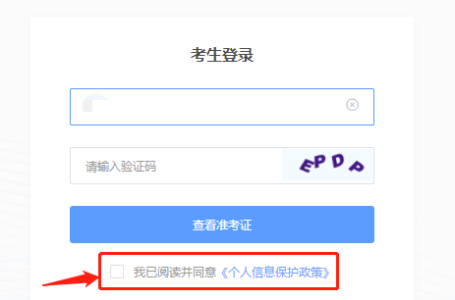
（1）模拟测试阶段
点击准考证界面的“立即进入模拟考试”按钮直接进入模拟笔试。
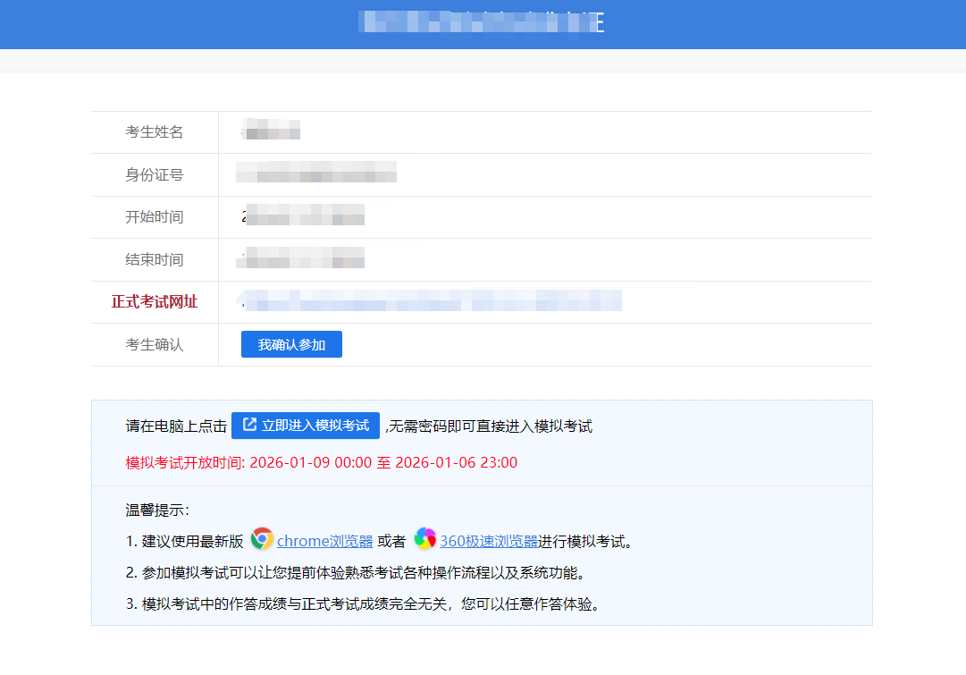
（2）正式考试阶段
正式笔试当天，点击准考证界面蓝色正式笔试网址链接启动笔试客户端。

（二）下载并安装笔试客户端
1.点击“立即进入模拟考试”按钮或“正式考试网址”，点击打开考试软件，第一次会跳转到下载客户端安装软件页面，下载笔试客户端。
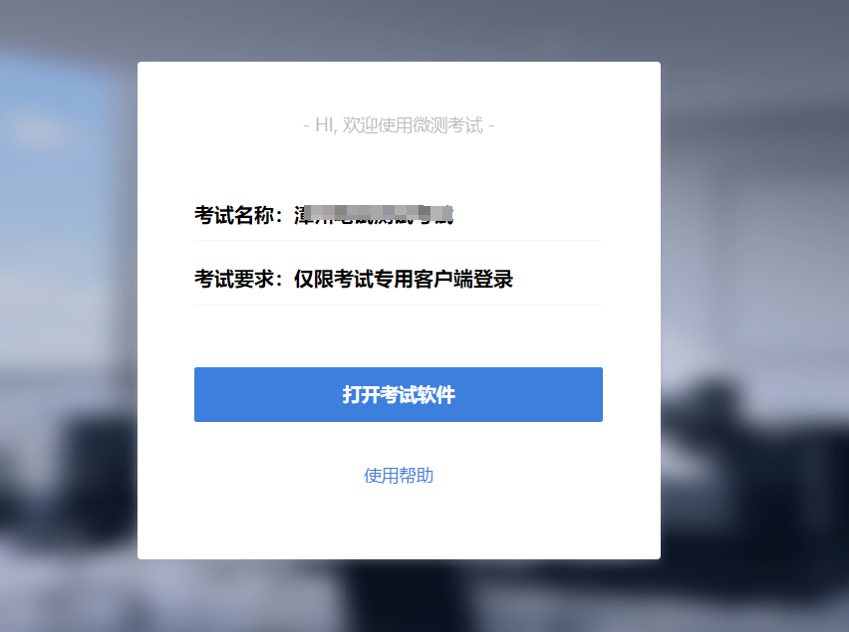
2.Windows安装说明
注意：优先推荐考生使用Win10 或Win11操作系统
（1）找到下载的安装文件位置，双击安装文件。
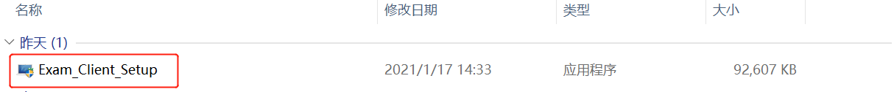
（2）页面中如果出现下图所示对话框，点击页面中的“是”按钮。
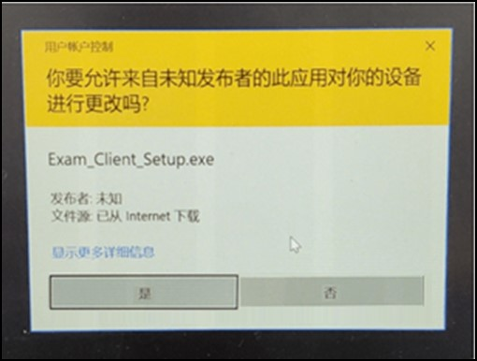

（3）页面中会出现如下图片，点击“立即安装”按钮，进入系统自动安装过程。安装开始前杀毒软件可能会提示或阻拦，点击添加信任或允许安装即可。
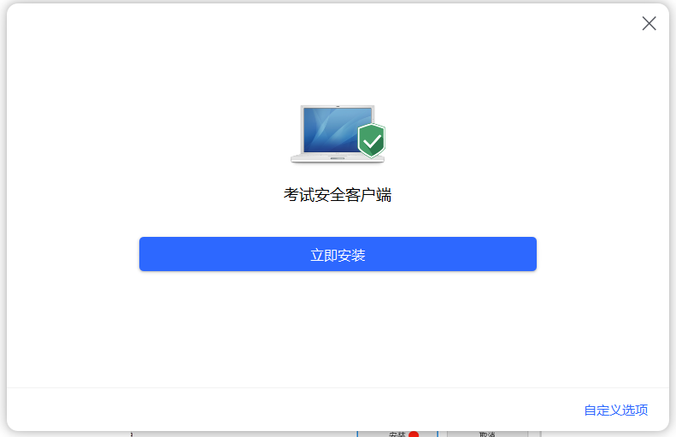
（4）安装完成后，电脑桌面将出现如下客户端软件图标。
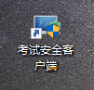
3.Mac电脑安装说明
（1）找到下载的安装文件位置，双击已下载安装包，弹出安装界面，按照提示要求，拖动app至applications文件夹即可完成安装。
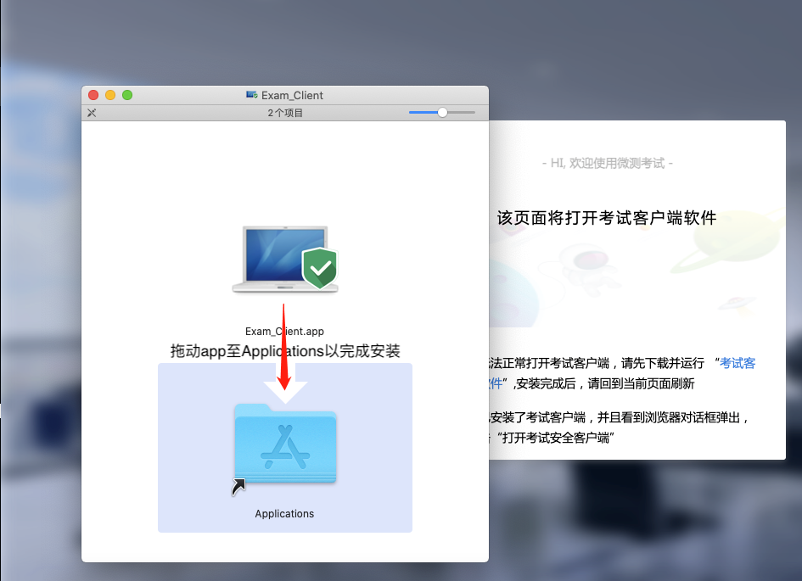

（2）首次运行客户端的时候，系统会提示如下信息，请选择“打开”即可。
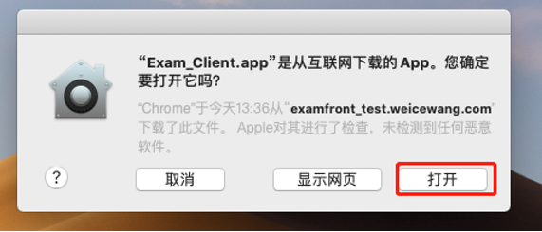

（三）设备调试及身份核验
1.安装软件后，第二次在准考证页面，点击“立即进入模拟考试”按钮或“正式考试网址”并点击“打开考试软件”后，将自动进行环境检测，请提前关闭微信、QQ、Team Viewer等无关软件，如提示检测不通过，先彻底关闭对应软件，再点“重新检测”，检测通过后点击“下一步”。
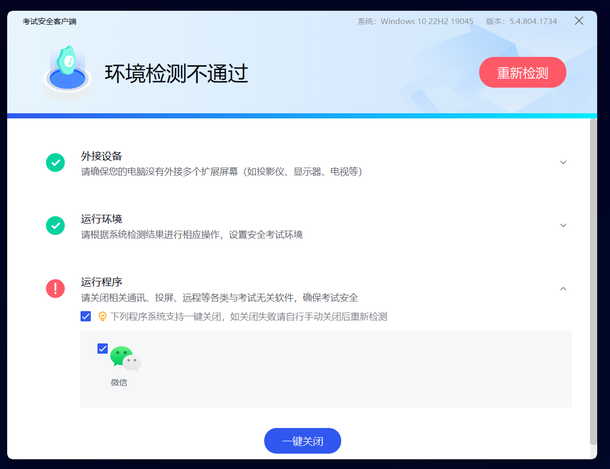

如果遇到无法启动客户端的情况，可以参考下图方法进入启动客户端

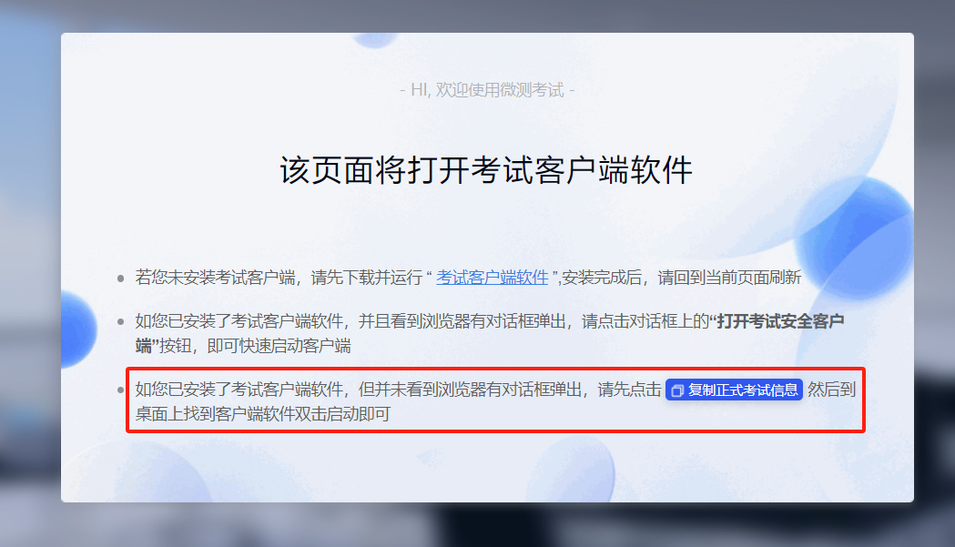

模拟测试阶段：免登录进入笔试系统。
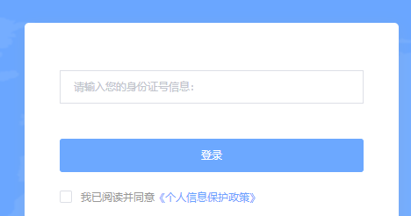

正式考试阶段：需输入个人身份证号，勾选相关协议后进入笔试系统。
2.进入考试系统后将进行摄像头、麦克风和扬声器的设备检测环节，检测成功后点击“下一步”。
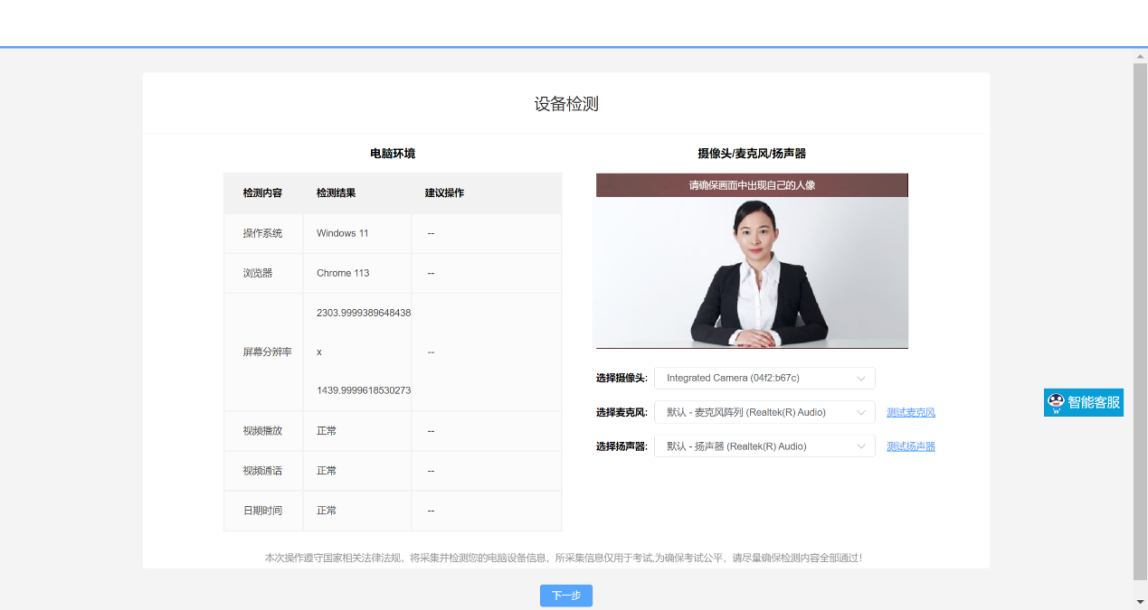
特别提示：
（1）首次打开笔试系统操作界面时页面会弹出提示是否允许使用摄像头及麦克风权限，页面出现弹窗提示后点击“允许”。
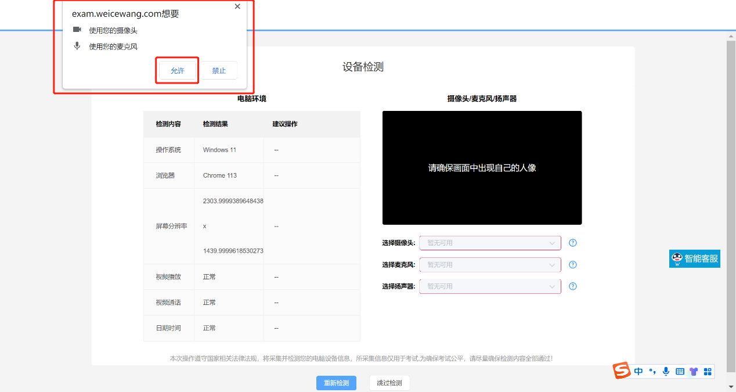
（2）摄像头、麦克风、扬声器位置右侧有下拉箭头，如设备存在多个摄像头、麦克风、扬声器，考生可点击下拉箭头进行切换。
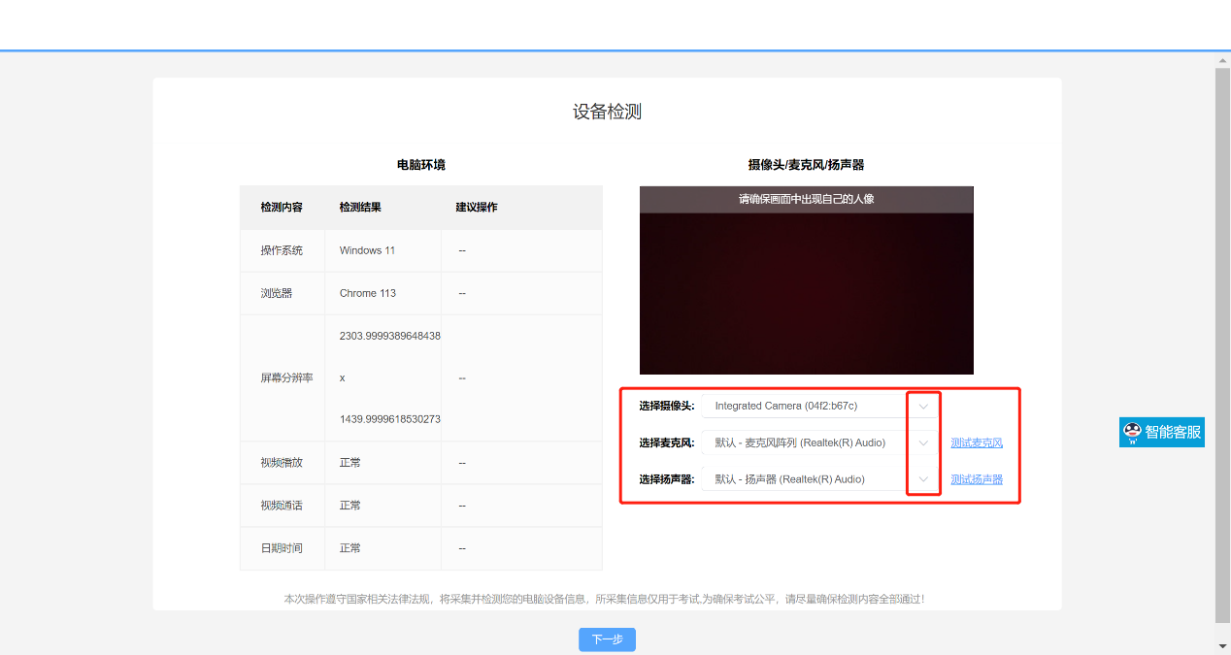
麦克风、扬声器切换后可点击右侧“测试麦克风”、“测试扬声器”按钮进行测试，确认麦克风、扬声器可以正常使用。
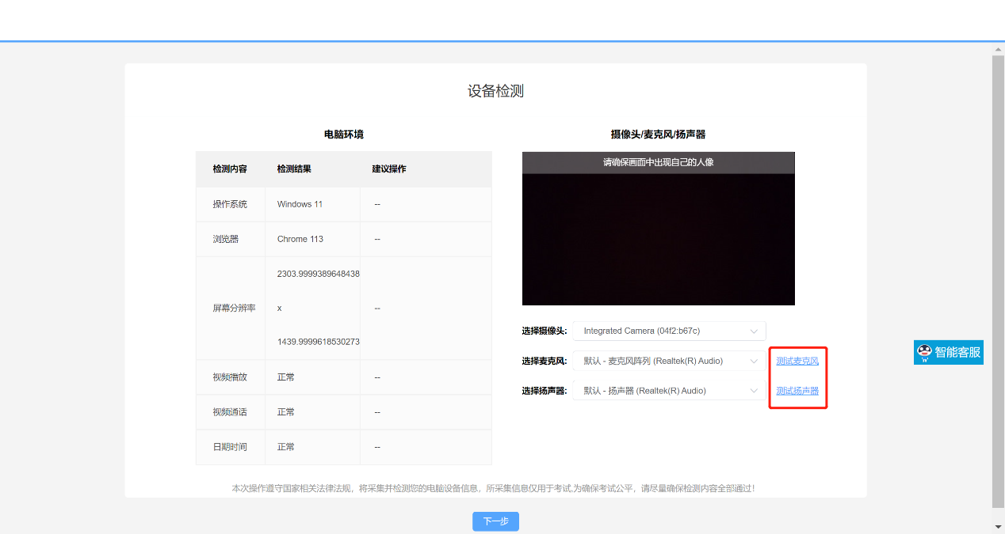
（3）如摄像头、麦克风、扬声器位置显示红框（如下图所示），代表该项设备暂无可用。
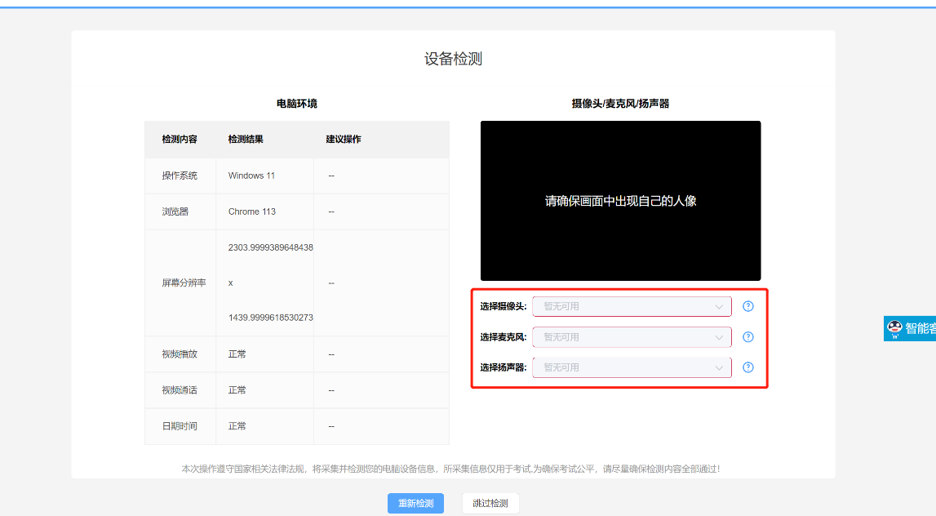
如出现此情况，请考生检查摄像头、麦克风、扬声器的权限是否正常开启，点击红框位置出现页面弹窗，如出现和下图相同的页面，则代表摄像头、麦克风、扬声器权限被禁用。
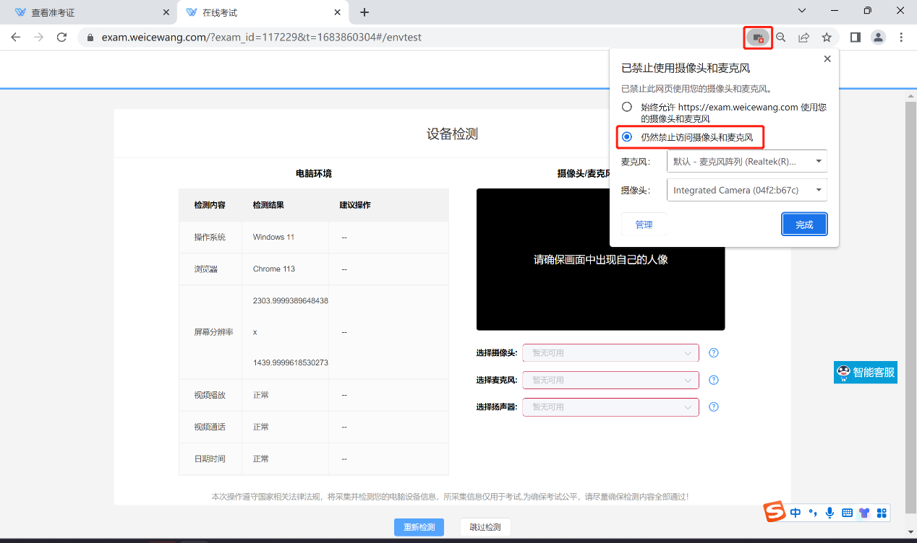
（此界面展示为摄像头、麦克风权限被禁用，需要开启权限）
更改权限设置后点击页面下端“重新检测”即可正常开启摄像头、麦克风、扬声器权限。
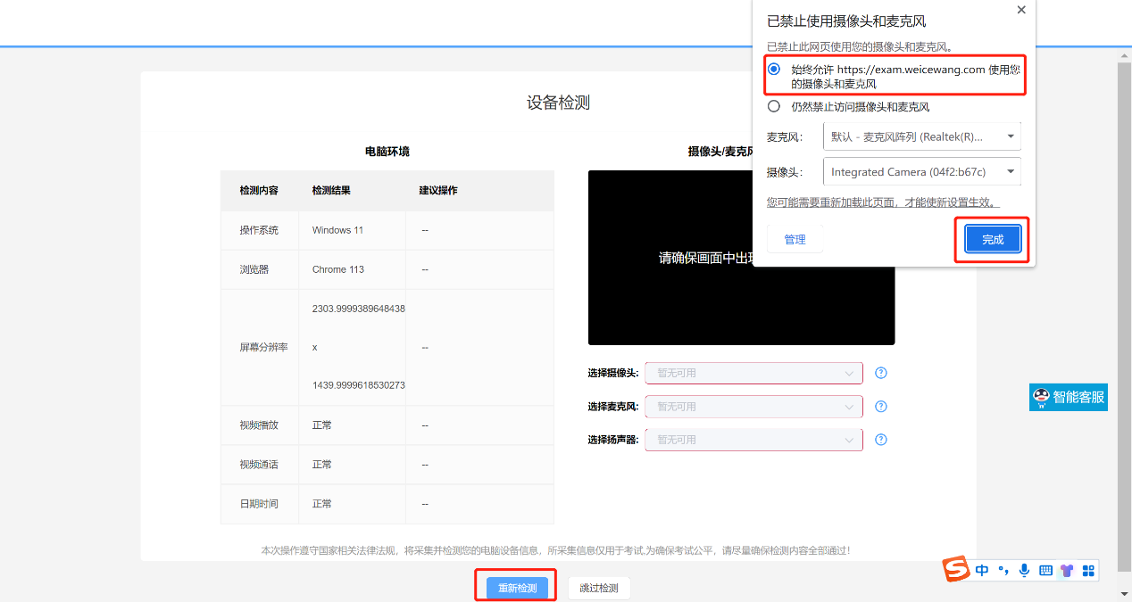
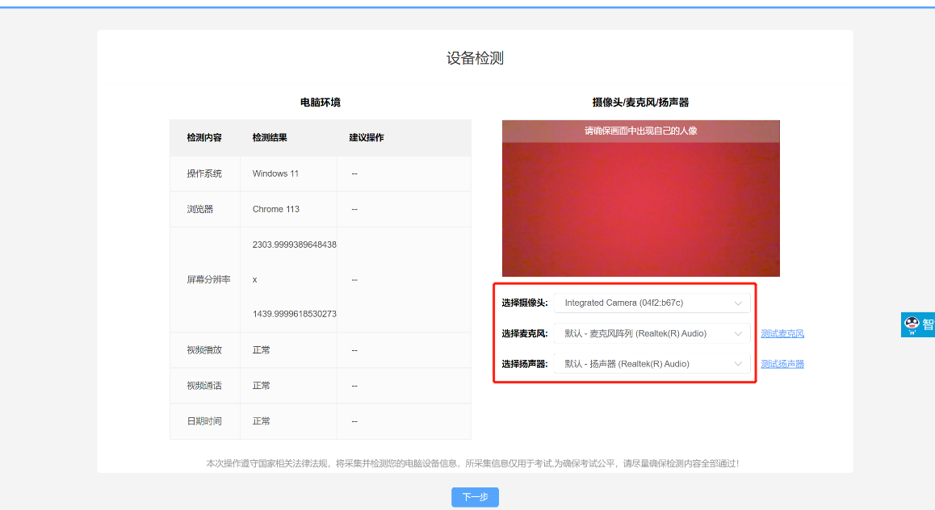
如按照上述操作后摄像头、麦克风、扬声器位置仍显示红框，则代表当前使用设备摄像头、麦克风、扬声器可能不能正常启动，建议考生更换另一台电脑设备。
3.设备检测完毕后进行拍照环节，考生按照页面提示进行拍照。
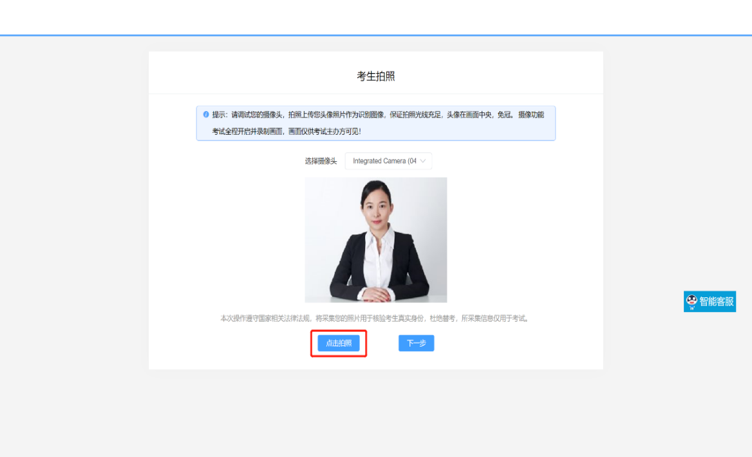
拍照完成后需进行人脸比对，信息核验一致后比对通过。
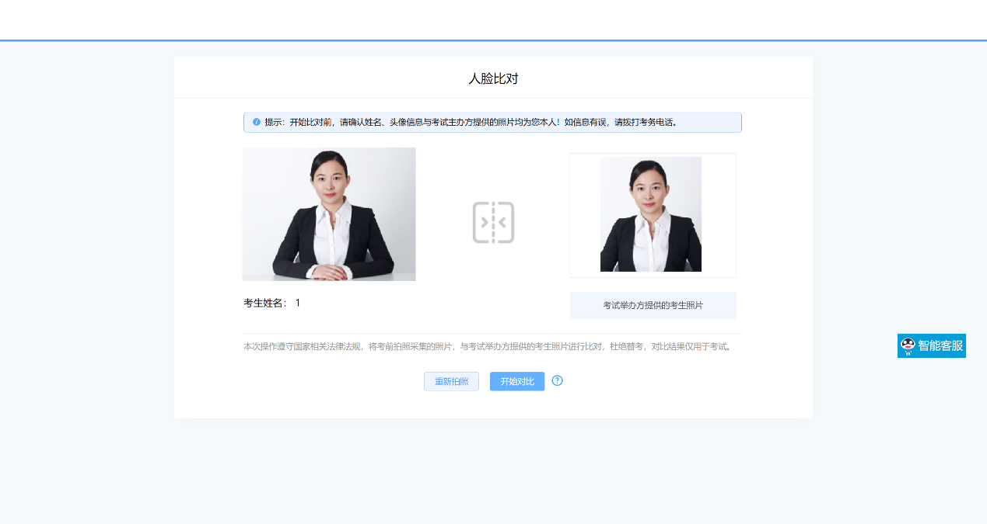
4.完成“人脸比对”后，使用手机微信扫描界面上的二维码，按要求完成监控设备摆放（建议3点钟方向或9点钟方向，准备手机支架角度更佳），确保监考人员可以看到考生的电脑屏幕、考生双手位置、桌面物品摆放情况和考生完整侧面人像（腿部及上半身均需要出现在监控画面中）。
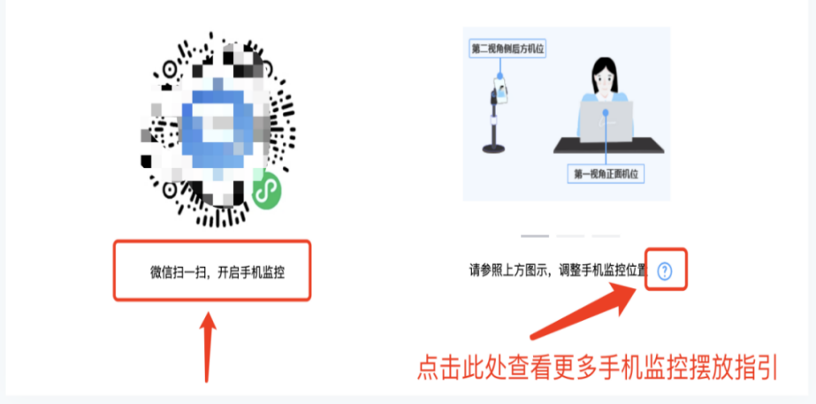
监控视角应正确摆放：
（1）第一视角（笔记本电脑端）正面自己。
（2）第二视角监控设备（智能手机端）置于考生左侧方或右侧方（放置在3点钟方向或9点钟方向），与考生手臂保持平行，距离考生1.5-2米距离，监控设备距离地面的距离要高于考生考试时所使用的桌子的高度，全程监控考试设备屏幕，清晰显示考生双手、桌面物品摆放情况及完整侧面人像（双腿及上半身务必清晰展示在第二视角监考画面中）。请仔细阅读图中手机监控摆放规则，并按照规则严格设置考试场景，如因设置不合格等导致出现影响成绩有效性判定的，由考生自行承担后果。
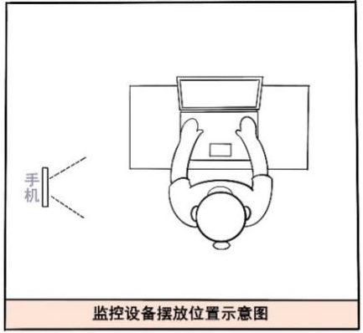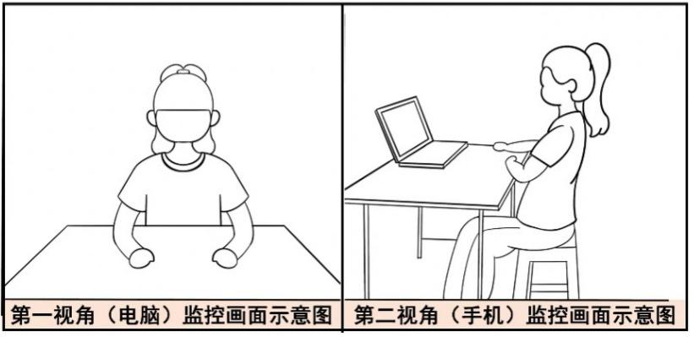
（监控设备摆放位置俯视视角示意图及双视角监控画面示意图）
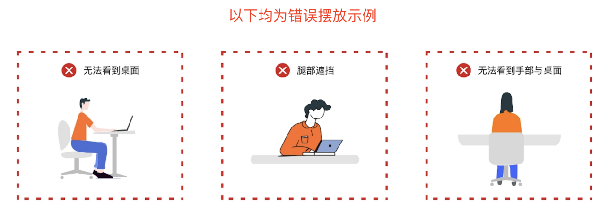
完成以上监控设备摆放后，请在移动监控设备上点击“确认开启监控”，待电脑端出现“监控已开启，下一步”的提示后，进入下一步。
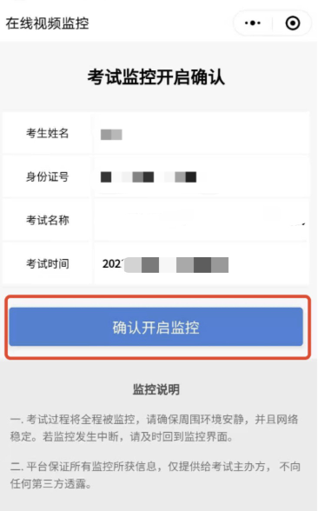
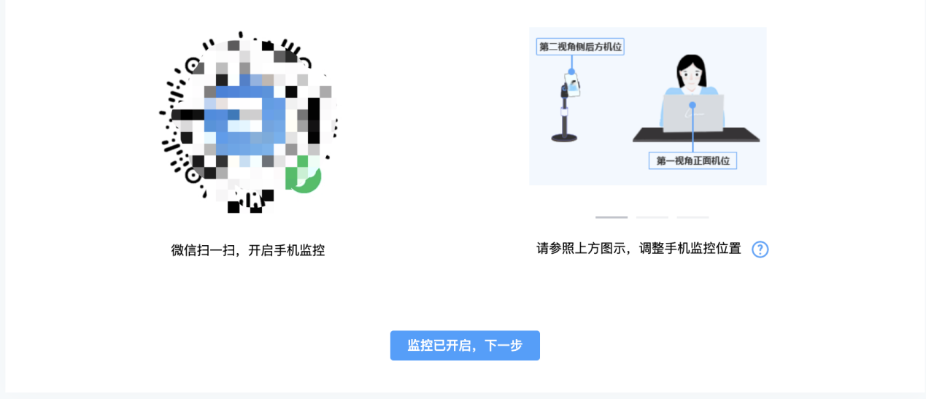
（四）信息确认
考生在信息确认界面检查自己个人信息是否正确，确认无误后点击“正确”进入下一步（请考生务必参加模拟笔试核查个人信息，如模拟笔试时发现信息错误请拨打400-032-8530进行反馈）。
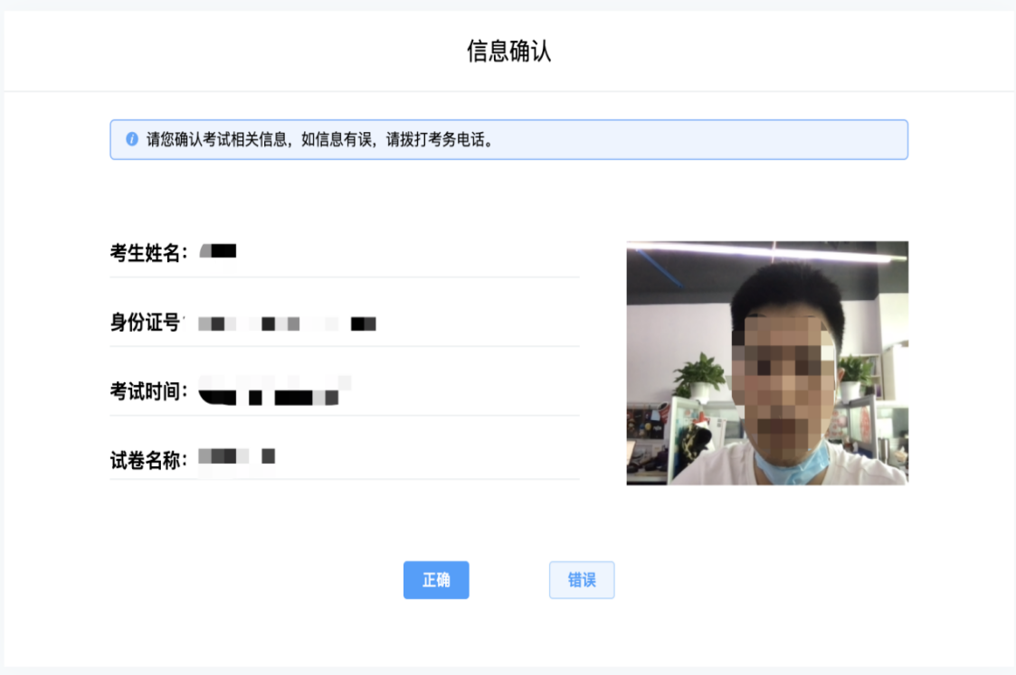
（五）正式进入考试
1.仔细阅读考试须知后，点击“进入考试”。
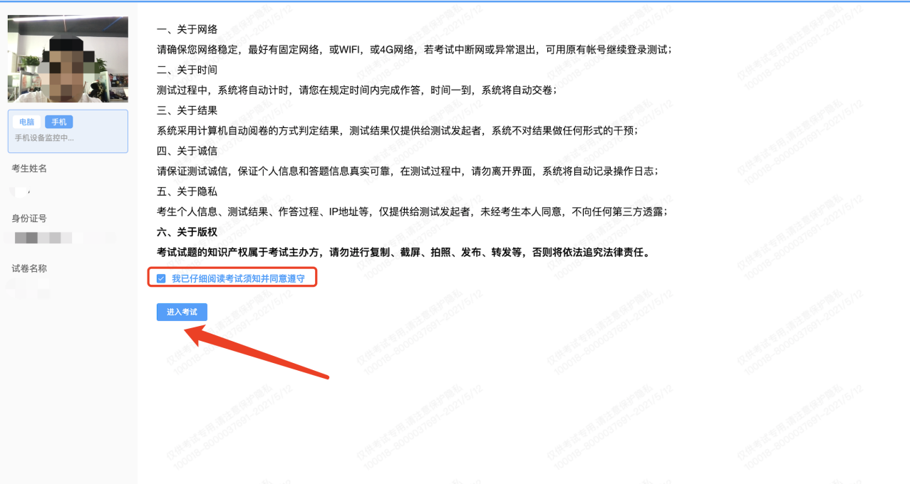
2.界面右上角为考试倒计时，请注意答题时间，系统底部按钮为主要操作部分。
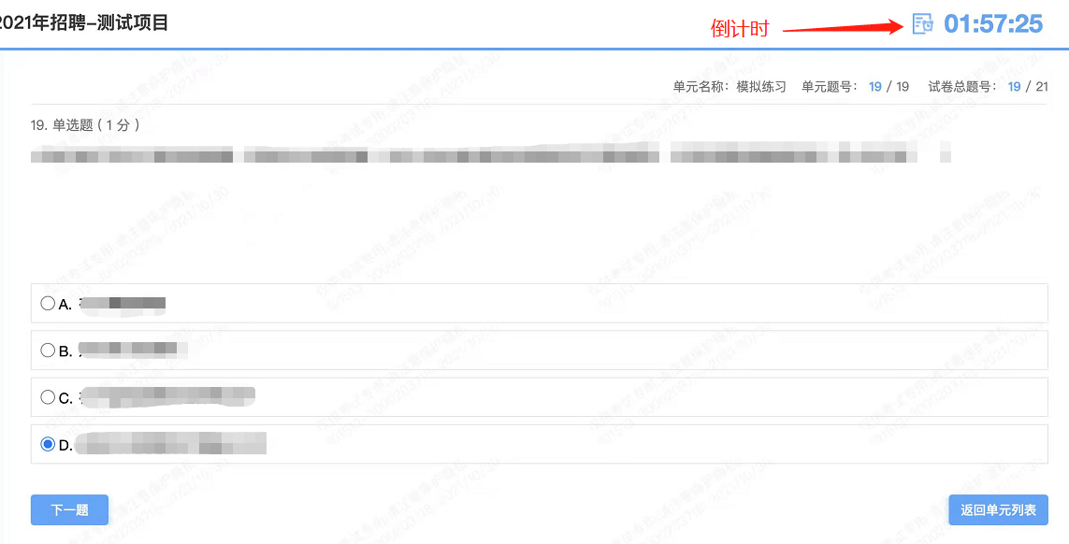
特别提示：考试中若手机监控中断需要重新扫码连接。
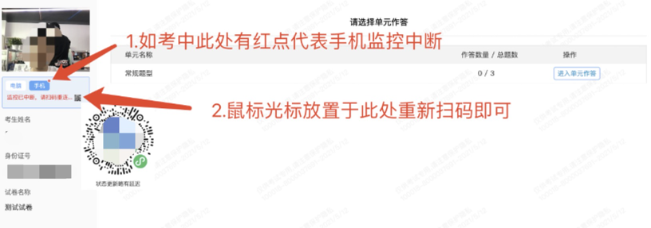
（六）交卷
本次笔试统一时间交卷，系统将在规定时间统一收卷，考生不得提前交卷，交卷成功界面如下图。
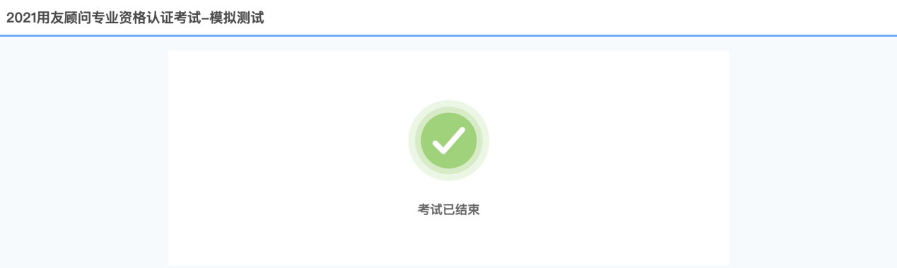
（七）客服支持
1.考生如遇到设备或操作等技术问题，可点击系统页面“求助”按钮获取帮助。
特别提醒：技术支持仅解答考试系统相关的问题，严禁向技术支持透露或咨询与考试内容有关的问题。关于考试资格、考试成绩、合格线等非考试系统问题，请考生另行咨询具体用人单位。
2.客服联系方式：400-032-8530
（工作时间：每日9:00-18:00）

注：以上提示仅为辅助提醒，请考生务必完整阅读笔试通知及有关附件材料，提前做好各项准备工作。

